DOKUMEN
SPESIFIKASI KEBUTUHAN PERANGKAT LUNAK

“Sistem Informasi Data Penduduk gg Dolly”

untuk:
Kelurahan Dolly
Perum Taman Sidorejo Blok H-01
Surabaya

Dipersiapkan oleh: Kelompok Exx
Erfan Ahmadiyono (5109100046)
Septiawan Ananda Rizki (5109100072)

Jurusan Teknik Informatika - Institut Teknologi Sepuluh Nopember
Kampus ITS Keputih Sukolilo Surabaya

 | Jurusan  Teknik Informatika ITS | Nomor Dokumen |  | Halaman
 | Jurusan  Teknik Informatika ITS | SKPL-001 |  | 1 / 27 hlm
 | Jurusan  Teknik Informatika ITS | Revisi | -

DAFTAR PERUBAHAN
Revisi | Deskripsi
A
B
C
D
E
F
G

INDEX  TGL | - | A | B | C | D | E | F | G
Ditulis oleh
Diperiksa oleh
Disetujui oleh

Daftar Halaman Perubahan
Halaman | Revisi | Halaman | Revisi

Daftar Isi

1 Pendahuluan 7
1.1 Tujuan Penulisan Dokumen 7
1.2 Lingkup Masalah 7
1.3 Definisi dan Istilah 8
1.4 Aturan Penamaan dan Penomoran 8
1.5 Referensi 9
1.6 Ikhtisar Dokumen 9
2 Deskripsi Umum Perangkat Lunak 9
2.1 Deskripsi Umum Sistem 9
2.2 Fungsi Produk 10
2.3 Karakteristik Pengguna 10
2.4 Batasan 11
2.5 Lingkungan Operasi 11
3 Deskripsi Umum Kebutuhan 11
3.1 Kebutuhan antarmuka eksternal 11
3.1.1 Antarmuka pengguna 11
3.1.2 Antarmuka perangkat keras 11
3.1.3 Antarmuka perangkat lunak 11
3.1.4 Antarmuka komunikasi 11
3.2 Deskripsi Fungsional 12
3.2.1 Use Case Diagram 12
3.2.2 Fungsi 1: Mencatat keluhan dari konsumen 12
3.2.2.1 Skenario: Mencatat keluhan dari konsumen 12
3.2.2.2 Diagram Aktivitas: Mencatat keluhan dari konsumen 14
3.2.2.3 Diagram Sekuens: Mencatat keluhan dari konsumen 15
3.2.2.4 Diagram Kolaborasi Objek: Mencatat keluhan dari konsumen 16
3.2.3 Fungsi 2: Mengecek ketersediaan suku cadang 17
3.2.3.1 Skenario: Mengecek ketersediaan suku cadang 17
3.2.3.2 Diagram Aktivitas: Mengecek ketersediaan suku cadang 18
3.2.3.3 Diagram Sekuens: Mengecek ketersediaan suku cadang 18
3.2.3.4 Diagram Kolaborasi Objek: Mengecek ketersediaan suku cadang 20
3.3 Deskripsi Kelas-kelas 20
3.3.1 Diagram Kelas 23
3.3.2 Deskripsi Domain Persoalan 24
3.3.3 Deskripsi Kelas Pengendali 25
3.3.4 Deskripsi Kelas Entity (Persisten) 26
3.3.5 Deskripsi Kelas Boundary 27
3.4 Deskripsi Perilaku Sistem 28
3.5 Kebutuhan Non Fungsional 29
3.6 Batasan Perancangan 30
3.7 Ringkasan Kebutuhan 30
3.7.1 Ringkasan Kebutuhan Fungsional 30
3.7.2 Ringkasan Kebutuhan Non Fungsional 30

Daftar Tabel

Tabel 1 Aturan Penamaan dan Penomoran 8
Tabel 2 Karakteristik Pengguna 10
Tabel 3 Deskripsi Kelas Domain Persoalan 22
Tabel 4 Deskripsi Kelas Pengendali 22
Tabel 5 Deskripsi Kelas Entity 23
Tabel 6 Deskripsi Kelas Boundary 24
Tabel 7 Deskripsi Kebutuhan Non Fungsional 26
Tabel 8 Ringkasan Kebutuhan Fungsional 27
Tabel 9 Ringkasan Kebutuhan Non Fungsional 27

Daftar Gambar

Gambar 1. Use Case Diagram. 12
Gambar 2. Diagram Aktivitas “Mencatat keluhan dari konsumen” 14
Gambar 3. Diagram Sekuens “Mencatat keluhan dari konsumen” 15
Gambar 4. Diagram Kolaborasi “Mencatat keluhan dari konsumen” 16
Gambar 5. Diagram Aktivitas “Mengecek ketersediaan suku cadang” 18
Gambar 6. Diagram Sekuens “Mengecek ketersediaan suku cadang” 19
Gambar 7. Diagram Kolaborasi “Mengecek ketersediaan suku cadang” 20
Gambar 8. Diagram Kelas 21
Gambar 9. Conceptual Data Model 23
Gambar 10. StateChart Diagram “Suku Cadang” 25
Gambar 11. StateChart Diagram “Pembelian” 26

Pendahuluan

Tujuan Penulisan Dokumen

Dokumen ini berisi Spesifikasi Kebutuhan Perangkat Lunak (SKPL) atau Software Requirement Spesification (SRS) untuk Sistem Informasi data penduduk gg dollt.Tujuan dari penulisan dokumen ini adalah untuk memberikan penjelasan mengenai perangkat lunak yang akan dibangun baik berupa gambaran umum maupun penjelasan detil dan menyeluruh.
Pengguna dari dokumen ini adalah pengembang perangkat lunak sistem informasi dan pengguna (klien) dari perangkat lunak atau personil-personil yang terlibat dalam sistem. Dokumen ini akan digunakan sebagai bahan acuan dalam proses pengembangan dan sebagai bahan evaluasi pada saat proses pengembangan perangkat lunak maupun di akhir pengembangannya. Dengan adanya dokumen SKPL ini diharapkan pengembangan perangkat lunak akan lebih terarah dan lebih terfokus serta tidak menimbulkan ambiguitas terutama bagi pengembang perangkat lunak sistem informasi.

Lingkup Masalah

Saat ini Santoso Motor Krian sudah menggunakan teknologi dalam pembuatan dan pengaturan data yang mereka tangani, akan tetapi perangkat lunak yang digunakan hanya digunakan untuk menangani satu dokumen saja sehingga mengakibatkan susahnya mengelola secara efisien. Perangkat lunak yang akan dibangun akan menggabungkan semua pengelolaan dokumen dan pelaksanaan dari proses bisnis dalam satu perangkat lunak.
Perangkat lunak yang akan dikembangkan adalah perangkat lunak Sistem Informasi Bengkel (SIBEL), yaitu merupakan perangkat lunak yang digunakan untuk melayani proses bisnis dari kontraktor. SIBEL dapat melakukan hal-hal berikut ini :
- Dapat menampilkan, menambahkan, mengedit, menghapus, dan memesan data suku cadang
- Dapat menampilkan, menambahkan, mengedit, menghapus, dan mendaftar data konsumen
- Dapat menampilkan, menambahkan, mengedit, menghapus, menghitung data transaksi
- Dapat menampilkan, menambahkan, dan mengedit data servis
- Dapat mencatat data keluhan dari konsumen
- Dapat mengecek ketersediaan suku cadang
- Dapat memesan suku cadang ke distributor dan grosir
- Mencetak nota perbaikan motor
SIBEL ini dapat difungsikan selama 24 jam untuk melihat progres dari proyek yang sedang berjalan ataupun mengolah data pegawai. Sedangkan untuk fitur-fitur yang lain, hanya dapat dilakukan pada jam kerja bengkel. Dengan adanya SIBEL ini diharapkan dapat memudahkan mekanik maupun manajer, sehingga pelaksanaan proses bisnis pun lebih optimal.

Definisi dan Istilah

Berikut adalah daftar definisi dan istilah penting yang digunakan dalam dokumen SKPL ini:
- SRS : Software Requirements Specification, atau
SKPL : Spesifikasi Kebutuhan Perangkat Lunak
Dokumen hasil analisis yang berisi spesifikasi kebutuhan perangkat lunak.
- IEEE : Institute of Electrical and Electronics Engineering
Standar internasional untuk pengembangan dan perancangan produk.
- ANSI : American National Standard Institute
Lembaga Standardisasi Amerika.
- TBD : To Be Defined
- LAN : Local Area Network
- SIBEL : Sistem Informasi Bengkel

Aturan Penamaan dan Penomoran

Penulisan dokumen SKPL ini menggunakan berbagai macam aturan penamaan dan penomoran yang berbeda-beda untuk beberapa bagian tertentu. Aturan penamaan dan penomoran yang digunakan berdasarkan hal/bagian tersebut adalah seperti yang tercantum pada Tabel 1 berikut ini.

Tabel 1 Aturan Penamaan dan Penomoran
Hal/Bagian | Aturan Penomoran/Penamaan
Kebutuhan Fungsional | SKPL-FXX : Menunjukkan kebutuhan fungsional ke-XX
Kebutuhan Non Fungsional | SKPL-NFXX : Menunjukkan kebutuhan non fungsional ke-XX
Ringkasan kebutuhan fungsional | SKPL-Fxxx dimana xxx adalah tiga digit bilangan bulat dimulai dari 000
Ringkasan kebutuhan non-fungsional | SKPL-NFxxx dimana xxx adalah tiga digit bilangan bulat dimulai dari 000

Referensi

Beberapa textbook, panduan, atau dokumentasi lain yang digunakan sebagai acuan dalam pengembangan perangkat lunak ini adalah sebagai berikut :

- IEEE Std 830-1993, IEEE Recommended Parctice for Software Requirement Specifications.
- Software Engineering, Aparctitioner’s Approach 5th edition, Roger S Pressman, Mc Graw Hill, 2001.
- Panduan Penggunaan dan Pengisian Spesifikasi Perangkat Lunak (SKPL), Jurusan Teknik Informatika, Institut Teknologi Sepuluh Nopember.
- Panduan Pengisian Spesifikasi Perangkat Lunak (SKPL) Beroriantasi Proses, Jurusan Teknik Informatika, Institut Teknologi Sepuluh Nopember

Ikhtisar Dokumen

Dokumen ini secara garis besar terdiri dari tiga bab dengan perincian sebagai berikut:
- Bab 1 Pendahuluan, merupakan pengantar dokumen SKPL ini yang berisi tujuan penulisan dokumen, lingkup masalah, juga memuat definisi dan istilah yang digunakan serta deskripsi umum dokumen yang merupakan ikhtisar dokumen SKPL.
- Bab 2 Deskripsi Global Perangkat Lunak, mendefinisikan perspektif produk perangkat lunak serta asumsi dan ketergantungan yang digunakan dalam pengembangan Sistem Informasi Bengkel .
- Bab 3 Deskripsi Rinci Kebutuhan, mendeskripsikan kebutuhan khusus bagi Sistem Informasi Bengkel, yang meliputi kebutuhan antarmuka eksternal, kebutuhan fungsionalitas, kebutuhan performansi, batasan perancangan, atribut sistem perangkat lunak, dan kebutuhan lain dari Sistem Informasi Bengkel

Deskripsi Umum Perangkat Lunak

Deskripsi Umum Sistem
Produk yang kami buat yaitu suatu program yang dapat mengatur database (suku cadang, konsumen, transaksi, dll) suatu bengkel. Yang nantinya bisa diatur oleh seorang manajer dan pegawai. Sistem yang kami buat nantinya akan memiliki tiga fungsi utama, yakni mengecek ketersediaan suku cadang, memesan suku cadang dan pengelolan database konsumen dan suku cadang. Program yang kami buat hanya sebagai tolak ukur dan pembanding serta menjadi alat yang tepat dalam membantu menangani masalah bengkel.

Fungsi Produk
Perangkat Lunak SIBEL ini mempunyai beberapa fungsi utama, antara lain:
- (SKPL-F1) Dapat menampilkan, menambahkan, mengedit, menghapus, dan memesan data suku cadang
- (SKPL-F2) Dapat menampilkan, menambahkan, mengedit, menghapus, dan mendaftar data konsumen
- (SKPL-F3) Dapat menampilkan, menambahkan, mengedit, menghapus, menghitung data transaksi
- (SKPL-F4) Dapat menampilkan, menambahkan, dan mengedit data servis
- (SKPL-F5) Dapat mencatat data keluhan dari konsumen
- (SKPL-F6) Dapat mengecek ketersediaan suku cadang
- (SKPL-F7) Dapat memesan suku cadang ke distributor dan grosir
- (SKPL-F8) Mencetak nota perbaikan motor

Karakteristik Pengguna
Karakteristik pengguna dijabarkan dalam tabel berikut ini.

Tabel 2 Karakteristik Pengguna
Kategori Pengguna | Tugas | Hak Akses ke aplikasi | Kemampuan yang harus dimiliki
Kelurahan | - Memasukkan data penduduk  - Menyunting data penduduk  - Menghapus data penduduk  - Mencari data penduduk  - Melihat data penduduk | Admin (semua) | Paham Menggunakan Komputer
RT / RW | - Melihat data penduduk  - Mencari data penduduk | Admin (Melihat data penduduk) | Paham menggunakan Komputer

Batasan
Pengembangan Sistem Bengkel ini memiliki keterbatasan-keterbatasan yaitu sebagai berikut :
- Sistem Informasi data penduduk dibuat dengan menggunakan bahasa html dan php.
- Antarmuka hanya berupa tampilan menu yang sederhana.
- Keterbatasan dari sisi perangkat keras yang digunakan, contohnya kapasitas memori yang terbatas, kapasitas storage yang terbatas, dan input hanya berupa text dan angka, serta beberapa character. Input tersebut dapat berupa data-data suku cadang, jumlah, harga, alamat, dsb.
- Software pendukung yang digunakan adalah DBMS SQL Server 2008 R2 dan Microsoft Visual Studio 2008.

Lingkungan Operasi

Lingkungan operasi untuk menjalankan Sistem Informasi Bengkel ini dalam pengembangannya adalah sebagai berikut :
- Sistem Informasi Bengkel ini hanya dapat dijalankan atau di install di sistem operasi Windows NT/XP/Vista/7/Serve yang minimal telah memiliki .NET Framework 3.5
- Syarat minimal dari processor yang digunakan adalah pentium 4

Deskripsi Umum Kebutuhan

Kebutuhan antarmuka eksternal

Antarmuka pengguna
SIBEL menggunakan antarmuka grafis (GUI). Pengguna dapat menginputkan melalui keyboard dan mouse serta digunakan dengan sistem operasi Windows.

Antarmuka perangkat keras
Sistem SIBEL berjalan di computer server. Semua computer yang terinstall SIBEL harus saling terhubung dalam LAN.

Antarmuka perangkat lunak
SIBEL adalah program yang akan dibangun menggunakan bahasa C# , MySQL dan akan berjalan pada Sistem Operasi WINDOWS.

Antarmuka komunikasi
SIBEL merupakan sistem yang terhubung di jaringan perusahaan saja atau intranet.

Deskripsi Fungsional

Use Case Diagram
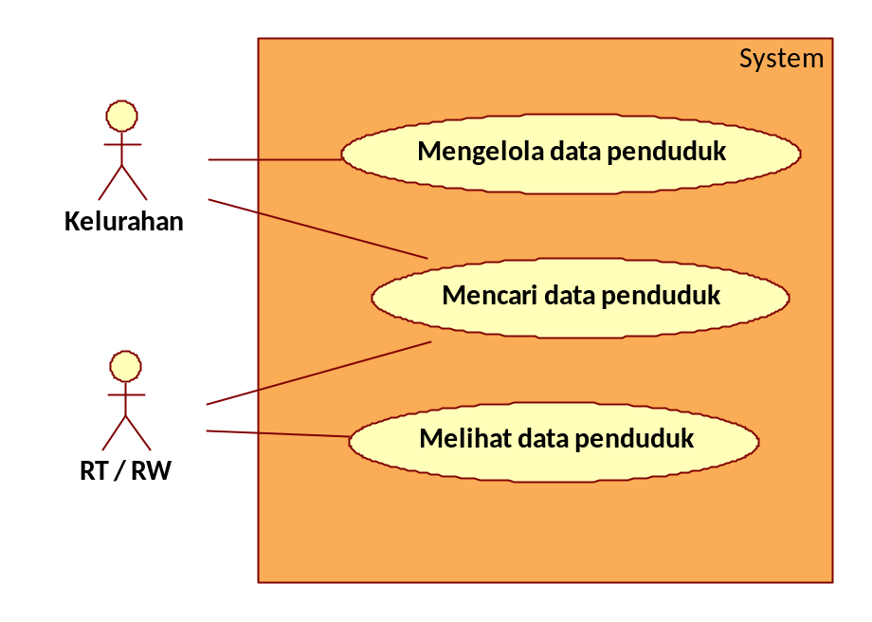

Gambar 1. Use Case Diagram

Fungsi 1: Mengelola data penduduk

Skenario: Mengelola data penduduk
Kode Use Case | UC 001
Nama Use Case | Mengelola data penduduk
Aktor | Kelurahan
Deskripsi | Use Case ini digunakan Kelurahan untuk mengelola data penduduk. Kelurahan dapat menambah, memperbarui dan menghapus data penduduk.
Relasi | -
Kondisi Awal | Data penduduk belum diperbaharui
Kondisi Akhir | Data penduduk telah diperbaharui
Alur Kejadian Normal
Aktor | Sistem
- Pengguna memilih fungsi untuk mengelola data  - Pengguna mengisi form pencarian data penduduk  - Pengguna mengelola data penduduk  5.1. Pengguna menyunting data penduduk  5.2. Pengguna menghapus data penduduk | - Menampilkan data-data penduduk  - Menampilkan form pencarian data penduduk  - Menampilkan data penduduk sesuai dengan form pencarian  6.1. Menyimpan data penduduk yang telah diisi  A.1 Data belum terisi lengkap  7.1. Menampilkan notifikasi bahwa perubahan data berhasil di lakukan.  6.2. Menyimpan data penduduk yang telah diisi  A.1 Data belum terisi lengkap  7.2. Menampilkan notifikasi bahwa data berhasil di hapus.
Alur Kejadian Alternatif
A.1 Data belum terisi lengkap
Aktor | Sistem
A.1.2 Kembali ke alur kejadian normal nomor 4 | A.1.1 Sistem memberikan pesan/notofikasi bahwa form yang ingin diisi belum terisi dengan lengkap.

Diagram Aktivitas: Mengelola data penduduk
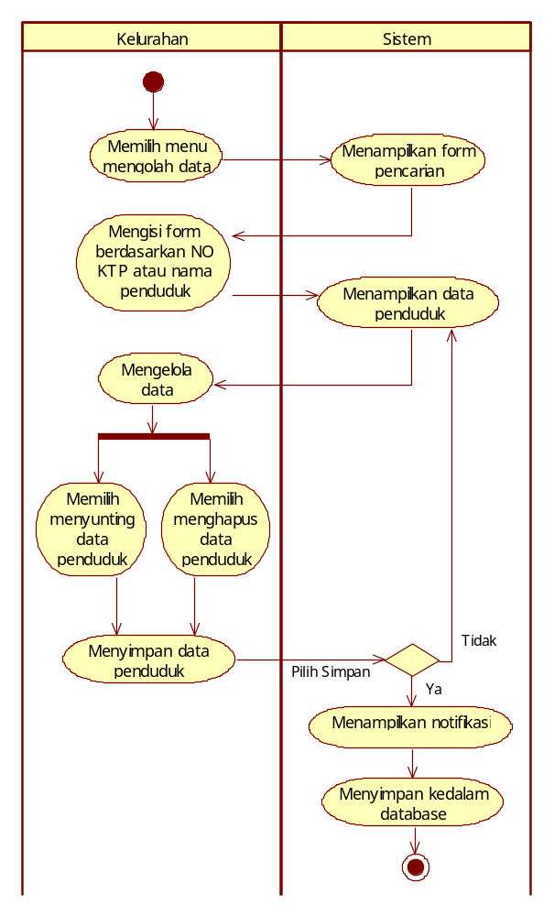

Gambar 2. Diagram Aktivitas “Mengelola data penduduk”

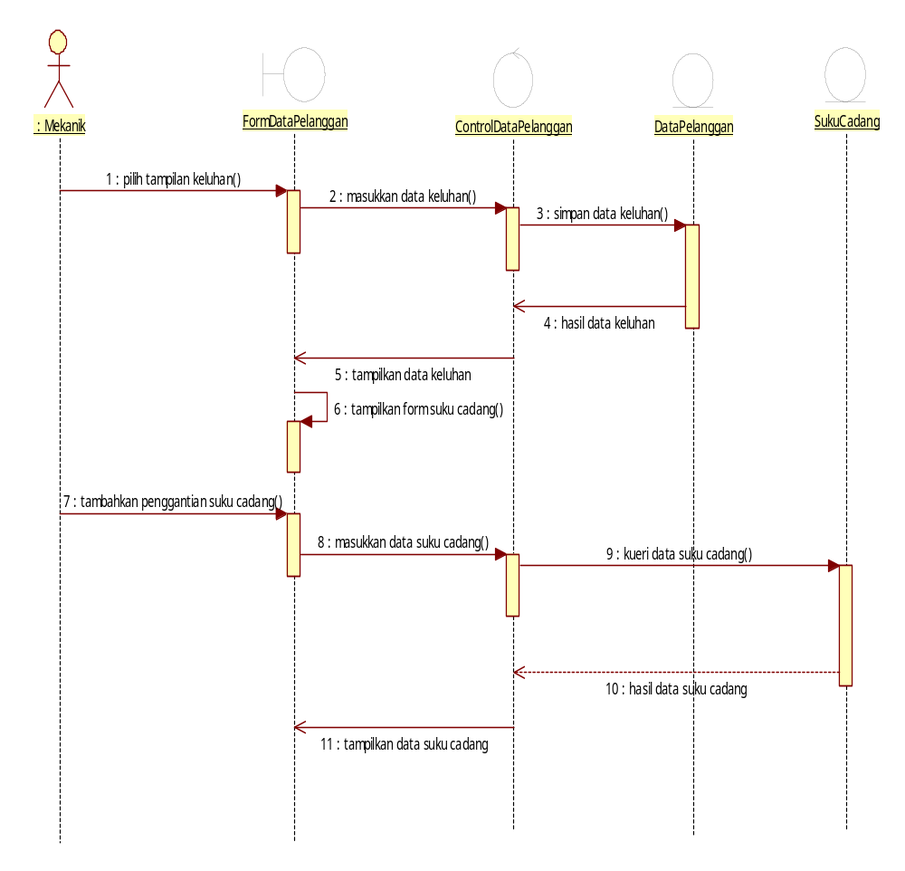
Diagram Sekuens: Mengelola data penduduk

Gambar 3. Diagram Sekuens “Mencatat keluhan dari konsumen”

Diagram Kolaborasi Objek: Mencatat keluhan dari konsumen

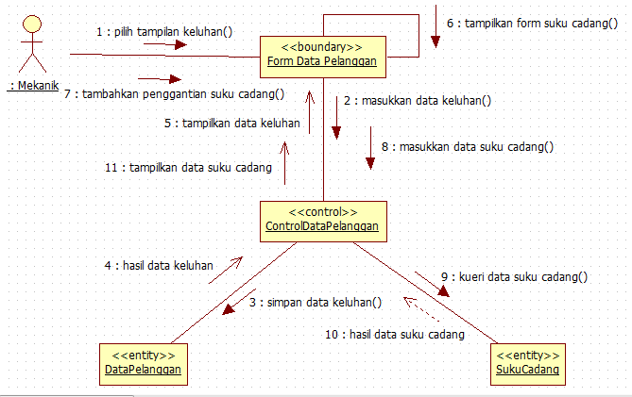

Gambar 4. Diagram Kolaborasi “Mencatat keluhan dari konsumen”

Fungsi 2: Mencari data penduduk

Skenario: Mencari data penduduk
Kode Use Case | UC 002
Nama Use Case | Mencari data penduduk
Aktor | Kelurahan, RT/RW
Deskripsi | Use Case ini digunakan pengguna untuk mencari data penduduk berdasarkan nomor KTP atau nama penduduk.
Relasi | -
Kondisi Awal | -
Kondisi Akhir | Data penduduk
Alur Kejadian Normal
Aktor | Sistem
1. Pengguna memilih fungsi untuk mengelola data  4. Pengguna mengisi form pencarian data penduduk | 2. Menampilkan data-data penduduk  3. Menampilkan form pencarian data penduduk  5. Menampilkan data penduduk sesuai dengan form pencarian
Alur Kejadian Alternatif
-
Aktor | Sistem

Diagram Aktivitas: Mencari data penduduk

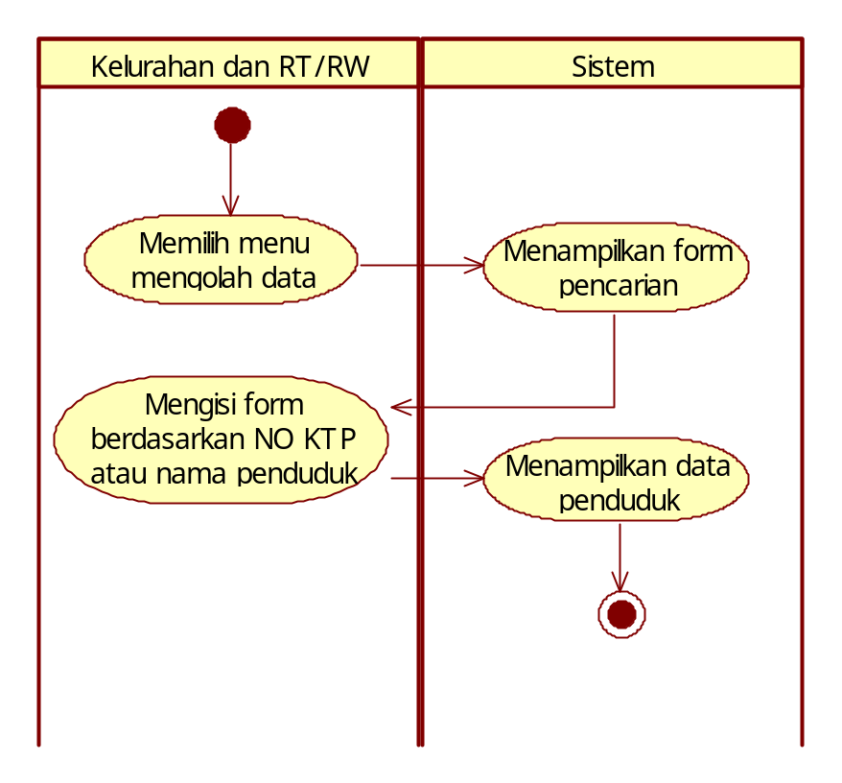
Gambar 5. Diagram Aktivitas “Mencari data pendduduk”

Diagram Sekuens: Mengecek ketersediaan suku cadang
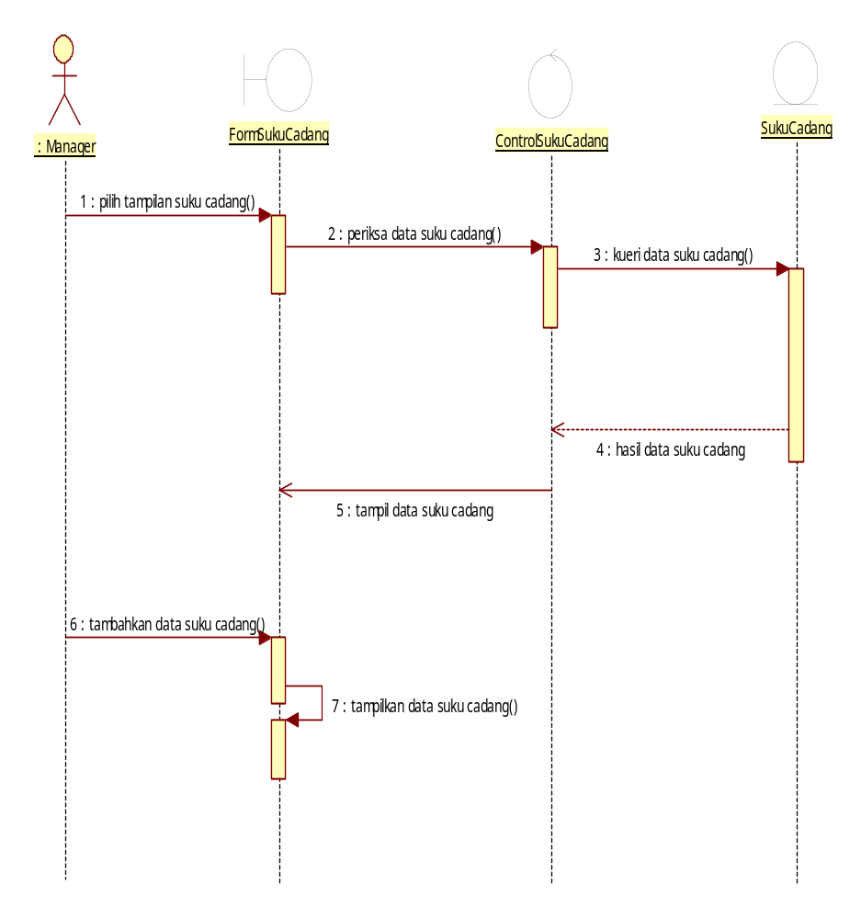

Gambar 6 Diagram Sekuens “Mengecek ketersediaan suku cadang”

Diagram Kolaborasi Objek: Mengecek ketersediaan suku cadang
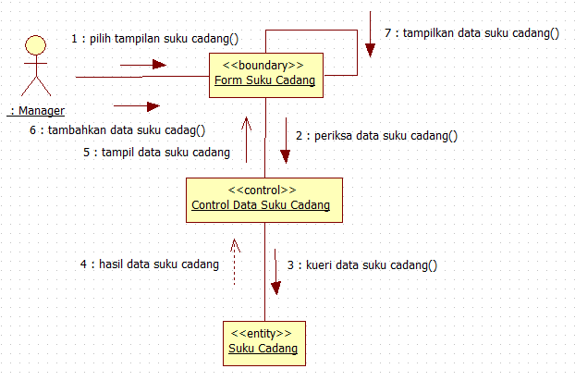
Gambar 7. Diagram Kolaborasi “Mengecek ketersediaan suku cadang”

Fungsi 3: Melihat data penduduk

Skenario: Melihat data penduduk
Kode Use Case | UC 003
Nama Use Case | Melihat data penduduk
Aktor | RT/RW
Deskripsi | Use Case ini digunakan pengguna untuk melihat untuk memverifikasi data penduduk.
Relasi | -
Kondisi Awal | Data penduduk
Kondisi Akhir | -
Alur Kejadian Normal
Aktor | Sistem
1. Pengguna memilih fungsi data penduduk | 2. Menampilkan data-data penduduk
Alur Kejadian Alternatif
-
Aktor | Sistem

Diagram Aktivitas: Melihat data penduduk
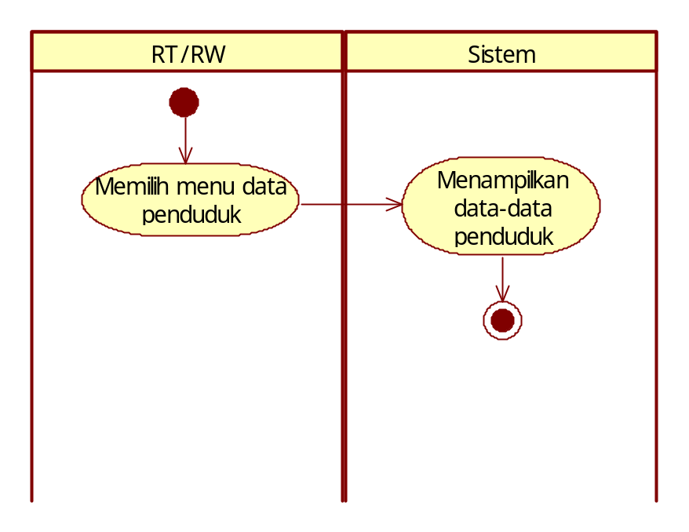

Gambar 5. Diagram Aktivitas “Melihat data penduduk”

Diagram Sekuens: Melihat data penduduk

Gambar 6 Diagram Sekuens “Mengecek ketersediaan suku cadang”

Diagram Kolaborasi Objek: Mengecek ketersediaan suku cadang
Gambar 7. Diagram Kolaborasi “Mengecek ketersediaan suku cadang”

Deskripsi Kelas-kelas

Diagram Kelas
Buat diagram dari kelas kelas analisis (yg sdh ada atribut dan method) → BLM di gabung
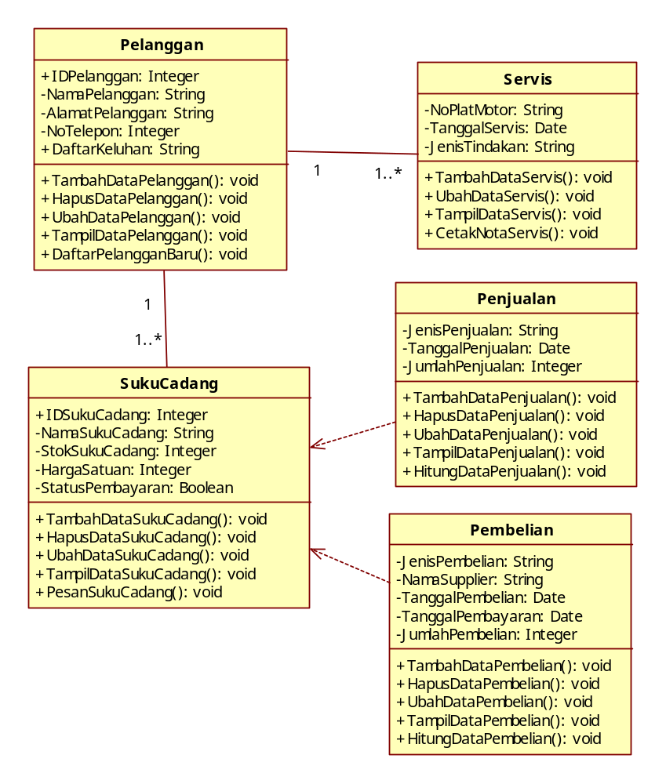

Gambar 8. Diagram Kelas

Deskripsi Domain Persoalan

Tabel 3 Deskripsi Kelas Domain Persoalan
No. | Nama | Metode | Atribut | Tugas

Deskripsi Kelas Pengendali

Tabel 4 Deskripsi Kelas Pengendali
No. | Nama | Metode | Atribut | Tugas
1. | Control Data Suku Cadang | CekKetersediaanSukuCadang() |  | Mengelola informasi mengenai data suku cadang
2. | Control Data Konsumen | DaftarPelangganBaru() |  | Mengelola informasi mengenai data konsumen
3. | Control Data Transaksi | HitungDataTransaksi() |  | Mengelola informasi mengenai data transaksi baik pembelian maupun penjualan
4. | Control Data Servis | CetakNotaServis()  HitungDataServis() |  | Mengelola informasi mengenai data servis

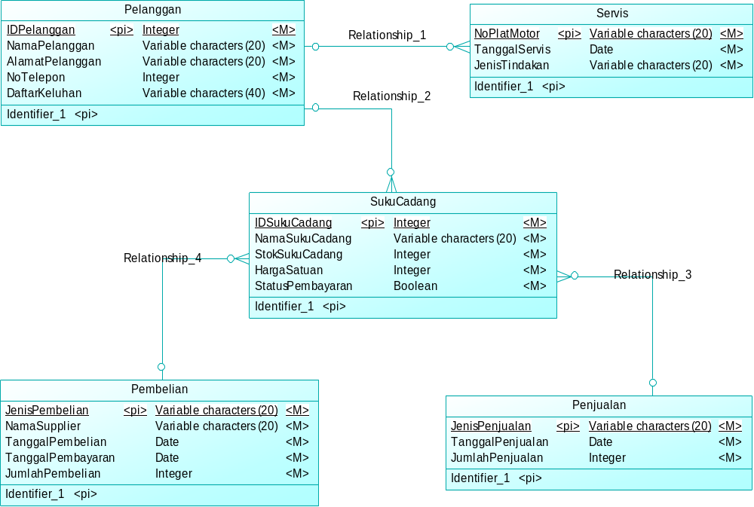
Deskripsi Kelas Entity (Persisten)

Gambar 9. Conceptual Data Model

Tabel 5 Deskripsi Kelas Entity
No. | Nama | Atribut | Metode | Tugas
1. | Data Konsumen | IDKonsumen: int  NamaKonsumen: String  AlamatKonsumen: String  NoTelepon: int  DaftarKeluhan: String | - TambahDataKonsumen()  - HapusDataKonsumen()  - UbahDataKonsumen() | Untuk menyimpan Informasi mengenai Data Konsumen
2. | Data SukuCadang | IDSukuCadang: int  NamaSukuCadang: string  StokSukuCadang: int  HargaSatuan: int  StatusPembayaran: bool | - TambahDataSukuCadang()  - UbahDataSukuCadang()  - HapusDataSukuCadang() | Untuk menyimpan informasi mengenai Suku Cadang
3. | Data Pembelian | Jenis Pembelian: string  NamaSupplier: string  TanggalPembelian: date  TanggalPembayaran: date  JumlahPembelian: int | - TambahDataPembelian()  - UbahDataPembelian()  - UbahDataPembelian() | Menyimpan informasi dari pembelian
4. | Data Penjualan | JenisPenjualan: string  TanggalPenjualan: date  JumlahPenjualan: int | - TambahDataPenjualan()  - UbahDataPenjualan()  - UbahDataPenjualan() | Menyimpan informasi dari penjualan
5. | Data Servis | NoPlatMotor: string  TanggalServis: date  JenisTindakan: string | - UbahDataServis()  - HapusDataServis() | Menyimpan informasi mengenai servis yang telah dilakukan

Deskripsi Kelas Boundary
Tabel 6 Deskripsi Kelas Boundary
No. | Nama | Atribut | Metode | Tugas
1. | Form Data Pelanggan |  | - DaftarPelangganBaru()  - UbahDataPelanggan()  TampilDataPelanggan() | Menampilkan tampilan untuk mendaftarkan pelanggan baru, melihat data pelanggan, dan memperbaharui data pelanggan lama
2. | Form Suku Cadang |  | - TampilDataSukuCadang()  - PesanSukuCadang() | Menampilkan tampilan untuk melihat seluruh suku cadang, memasukkan data suku cadang baru dan memesan suku cadang
3. | Form Transaksi |  | - TampilDataTransaksi() | Menampilkan tampilan untuk melihat data transaksi baik penjualan maupun pembelian
4. | Form Servis |  | Tampil DataServis()  - TambahDataServis () | Menampilkan tampilan untuk memasukkan data servis dan melihat data servis

Deskripsi Perilaku Sistem

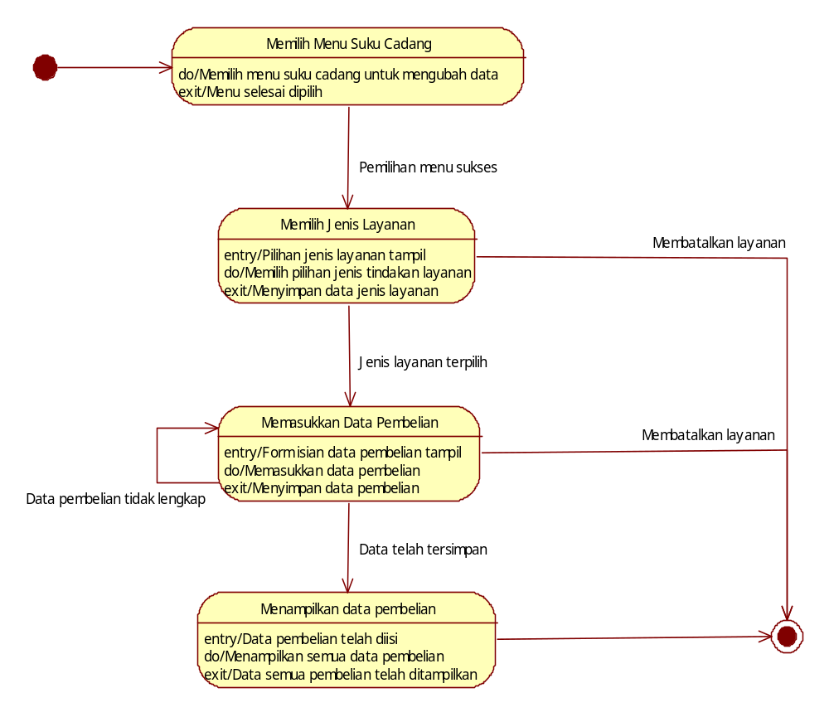

Gambar 10. StateChart Diagram “Suku Cadang”
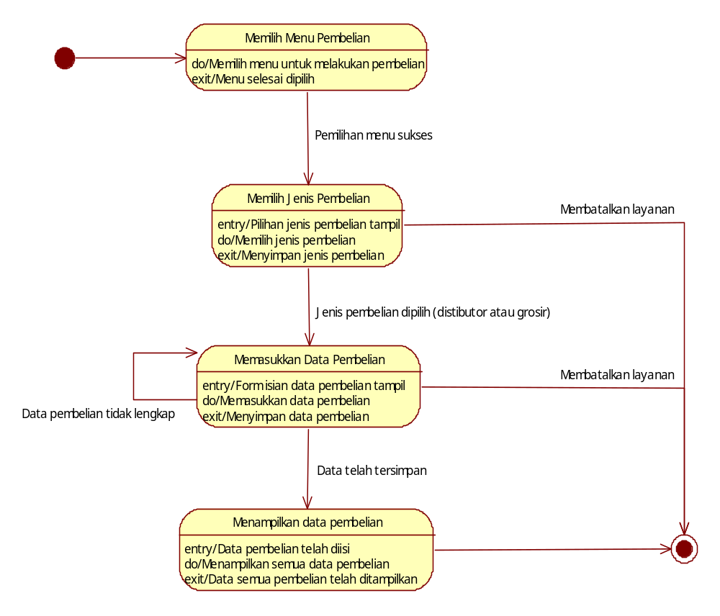

Gambar 11. StateChart Diagram “Pembelian”

Kebutuhan Non Fungsional

Tabel 7 Deskripsi Kebutuhan Non Fungsional
SKPL-Id | Parameter | Kebutuhan
SKPL-N01 | Availability | Aplikasi ini harus dapat beroperasi terus menerus selama jam kerja, karena aplikasi ini dipakai oleh perusahaan kontraktor untuk menjalankan semua aktivitas dalam proses bisnis.
SKPL-N02 | Reliability | Aplikasi ini harus dibangun dengan kehandalan yang setinggi mungkin meskipun tidak perlu setinggi kehandalan sebuah critical application. Kegagalan yang dapat ditoleransi kurang lebih 10%. Dengan kahandalan yang tinggi diharapkan aplikasi ini dapat digunakan dengan baik pada saat dibutuhkan.  Kehandalan yang dimiliki oleh aplikasi ini juga akan sangat bergantung pada beberapa hal eksternal, seperti kehandalan jaringan telekomunikasi yang digunakan untuk akses internet, kehandalan 30sistem daya listrik yang digunakan, dll.
SKPL-N03 | Ergonomy | Aplikasi ini harus memiliki nilai ergonomi/ kenyamanan dipakai yang tinggi bagi user. Aplikasi akan dibangun dengan antarmuka user yang mudah dimengerti, indah dilihat, konsisten, mudah dioperasikan dan tidak membingungkan.
SKPL-N04 | Portability | SIBEL dapat diimplementasikan lebih dari 100 komputer.
 | Memory | Aplikasi dapat menampung database sebanyak max 160 GB
SKPL-N05 | Response time | Database diakses dalam waktu 2 detik.
 | Safety | Jaringan terdiri dari firewall
SKPL-N06 | Security | Aplikasi ini memiliki hak akses tertentu bagi tiap aktornya. Password terenkripsi
SKPL-N07 | Bahasa komunikasi | Menggunakan Bahasa Indonesia
SKPL-N08 | Lain-lain

Batasan Perancangan
        - Tidak support online service. Hanya lingkup intranet saja
        - Hanya kompatibel dengan windows OS

Ringkasan Kebutuhan

Ringkasan Kebutuhan Fungsional

Tabel 8 Ringkasan Kebutuhan Fungsional
SKPL-Id | Keterangan
SKPL-F000 | Menerima data User Id dan Password dari pengguna dan mem-validasinya
SKPL-F001 | Dapat menampilkan, menambahkan, mengedit, menghapus, dan memesan data suku cadang
SKPL-F002 | Dapat menampilkan, menambahkan, mengedit, menghapus, dan mendaftar baru data konsumen
SKPL-F003 | Dapat menampilkan, menambahkan, mengedit, menghapus, dan menghitung data transaksi
SKPL-F004 | Dapat menampilkan, menambahkan, dan mengedit data servis
SKPL-F005 | Dapat mencatat data keluhan dari konsumen
SKPL-F006 | Dapat mengecek ketersediaan suku cadang
SKPL-F007 | Dapat memesan suku cadang ke distributor dan grosir
SKPL-F008 | Mencetak nota perbaikan motor

Ringkasan Kebutuhan Non Fungsional

Tabel 9 Ringkasan Kebutuhan Non Fungsional
SKPL-Id | Keterangan
SKPL-NF001 | Menggunakan LAN internal
SKPL-NF002 | Memiliki username dan password
SKPL-NF004 | Memberi peringatan jika stok Suku Cadang menipis atau habis
SKPL-NF005 | Sistem operasi yang digunakan yaitu sistem operasi Windows XP

